Bootstrap 사용법

2021년 11월 30일

2021년 2학기 소프트웨어시스템실습

담당교수: 최성종

이름 이승원

Kkod3327@office.uos.ac.kr

서울시립대학교 전자전기컴퓨터공학부

차 례

1. heading 1 1

1.1. heading 2 1

# 주요 개념

## JQuery – AJAX

JQuery는 자바 스크립트의 라이브러리이고 AJAX는 서버를 호출하고 응답을 받아 페이지를 업데이트 할 수 있는 기능이다.

## JSON

객체 혹은 구조체의 정보를 주고 받을 때, 이것을 효과적으로 전하는 방법은 여러가지가 있다. 예를 들어 <그림1>과 같은 객체가 있을 때

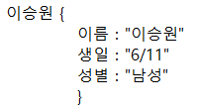

<그림 1> 객체 예시

이 정보를 “이승원”,”6/11”,”남성” 이렇게 보낼 수도 있지만, 키워드와 값의 쌍을 통해 "이름","이승원","생일","6/11","성별","남성" 이런 식으로 보낼 수도 있을 것이다. JSON은 후자의 방법으로 보내는 정보전달 형식으로, 프로퍼티의 키워드를 검색해 필요한 값을 얻을 수 있는 장점이 있다.

## GeoJSON

GeoJSON은 1.2의 JSON의 한 형식으로, 지리 좌표계의 점을 기반으로 다양한 지형을 표현하는 데이터의 표준이다.

# 코드 분석

## 데이터 레이어 예제

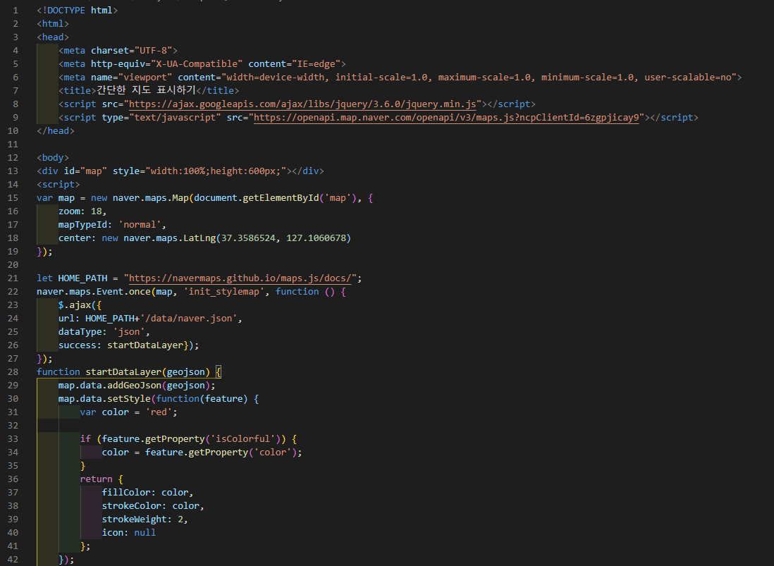

<그림2> 예제 1 전문

1. <head>

통상적인 html 구조와 달리 이 코드에서 눈 여겨 볼 곳은 8번과 9번 줄이다.



<그림3> head

8번은 JQuery 구문을 사용하겠다는 것을 미리 알리는 것이고 9번은 Naver 사의 MAPs open API를 활용하기 위한 클라이언트 ID다. J Query로 요청했을 때 지급받은 클라이언트 ID가 없다면 거절당하게 된다.

1. <body>

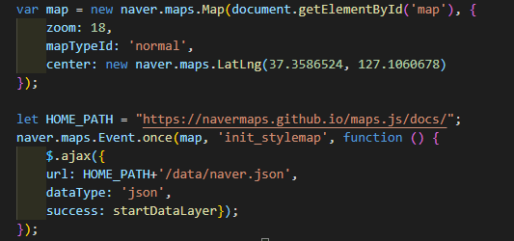

<그림4>body